Innehåll
Syftet med dokumentet och hur det ska användas 2
Inledning 3
Bakgrund 3
Syfte 3
Mål 3
Koppling till andra styrande dokument 3
Samverkan och intressenter 3
Genomförande och uppföljning av planen 3
Nulägesbeskrivning 4
Generell utveckling i kommunen 4
Energianvändning inom den geografiska kommunen 4
Energisystemets klimat- och miljöpåverkan 5
Energiberedskap 6
Utmaningar 6
Framtidsbild 7
Användning 7
Vätgas 8
Behov av förflyttningar 8
Hur energiplanen uppfyller lagkrav 9
Energiberedskap 9
Betydelsen av trygg energiförsörjning 9
Stöd till kommuninvånare 9
Reservkraft 10
Trygghetspunkter 10
Styrande dokument 10
Att säkra totalförsvarets behov av energi 10
Handlingsplan för ett hållbart energisystem 11
Strategisk miljöbedömning 12
Uppföljning 13
Mål och mätbara indikatorer 13
Regelbunden rapportering 13

Syftet med dokumentet och hur det ska användas
Kommunen är skyldig att ha en aktuell plan som beskriver hur energin ska användas och försörjas lokalt, vilket innebär ett formellt krav på att energiplanering bedrivs kontinuerligt och strukturerat.
Kommunen har även ansvar för att bedöma framtida energibehov och säkerställa att energisystemet kan möta dessa behov på ett robust och hållbart sätt. Energihushållning är uttryckligen ett kommunalt ansvar och innebär att kommunen ska verka för minskad energianvändning och ökad effektivitet i egna verksamheter, i samhällsplaneringen och i dialog med lokala aktörer.
Detta dokument är framtaget för att vara en hjälp till kommuner med i den lokala energiplaneringen. Texterna är till stor del sammanfattade med avstamp i Vägledning för kommunal energiplanering på Energimyndighetens webbplats och är tänkta som ett strukturstöd för att inte missa viktiga delar. Anpassa texterna så att de passar lokala förutsättningar.
Detta dokument publiceras mars 2026 som en del i energiplaneringsprojektet IN PLAN och kommer inte uppdateras.
Energimyndigheten uppdaterar och utvecklar sin webbplats löpande så vi hänvisar till deras vägledning för aktuell information.
För inspiration till hur just din kommuns energiplan kan se ut kan ett bra tips vara att titta på några andra kommuners energiplaner. Försök gärna hitta kommuner som likar i storlek och förutsättningar.
Trollhättan Stad uppdaterar och beslutar ny energiplan våren 2026.
Mölndal Stad beslutade energiplan 2024.
Lysekils kommuns energiplan är ute på samråd feb 2026, (inkluderar tillägg kopplat till totalförsvaret).

Inledning

Bakgrund
I bakgrunden sättes kontexten för kommunens energiplan med syfte att hjälpa beslutsfattare och andra läsare att förstå hur energiplanering skett tidigare. Den kan också innehålla kortfattad text som sammanfattar nulägesanalysen, kommunens roll och ansvar inom energiplanering samt förklara vikten av kommunal energiplanering.

Syfte
Syftet bör vara tydligt definierat och ska vara vägledande för arbetet med övriga rubriker och kommunens energiplaneringsarbete i bredare bemärkelse. Syftet behöver inte vara alltför detaljerat men bör vara framåtblickande och ge ett uttryck för kommunens vision.

Mål
Definiera kommunens energimål. De kan vara helt lokala beroende på behov och utmaningar. Målen bör kopplas till andra, redan existerande kommunala mål. Ha i åtanke att energisystemet inte är avgränsat till den enskilda kommunen och att det är viktigt att även förhålla sig till globala, nationella och regionala mål kopplade till energifrågorna.
Målen skall kompletteras med en handlingsplan. Se sidan 11.

Koppling till andra styrande dokument
Beskriv energiplanens koppling till andra dokument så som översiktsplan och detaljplaner. Se över och beskriv kopplingarna till beredskapsplan, risk-och sårbarhetsanalys samt strategisk plan med budget. Beskriv även kopplingen till nätbolagens nätutvecklingsplan, beakta även mellankommunala och regionala aspekter.

Samverkan och intressenter
Analysera och beskriv vilka aktörer kommunen behöver samverka med för att säkerställa tillräcklig tillförsel och distribution av energi.
- På kommunnivå, vilka är producenterna, distributörerna och användarna av energin?
- Vilka aktörer behöver kommunen samverka med på regional nivå?
- Hur bör samverkan med de olika intressenterna se ut och hur verkställs det?
- Vilka intressenter bör vara involverade i framtagandet av planen?

Genomförande och uppföljning av planen
Beskriv och analysera hur processen med att följa upp, utvärdera och uppdatera planen ska se ut. Skapa en tydlig process för hur kommunens energiplanering ska utformas och genomföras och koppla den till kommunens övriga planer.
- Hur arbetar kommunen med att förankra energiplanen i frågor där kommunen saknar rådighet?

Nulägesbeskrivning
Beskriv kommunens nuläge. Svara på frågorna nedan och utveckla vidare under rubrikerna nedan. Fokusera på de underrubriker som är aktuella för din kommun.
- Hur produceras, distribueras och används energin i kommunen i dag?
- Var produceras energin? Sankey-diagram för tydlighet
- Hur ser de lokala förutsättningarna ut?
- Hur används energin och av vilka? Sankey-diagram för tydlighet
- Lokalnätens abonnerade effekt, och effektprofiler som visar om och när läget är ansträngt i näten samt lokalisera eventuella flaskhalsar för energiöverföring.
- Hur påverkar regionala och nationella förutsättningar? Använd underlag från länsstyrelsen, regionen och energikontoren.
- Identifiera och analysera sårbarheter i kommunens energiförsörjning.

Generell utveckling i kommunen
Beskriv trender inom befolkningsutveckling, elektrifierade fordon och laddinfrastruktur, samt planerad utveckling av tex bostadsområden och handelsplatser som kan tänkas påverka energianvändning. Beskriv även industrins och näringslivets utveckling vad gäller omställning och expansion mm.
Förslag på underrubriker:
- Industri- och byggverksamhet
- Transporter
- Bostäder och service
- Offentlig verksamhet
- Jordbruk, skogsbruk, fiske

Energianvändning inom den geografiska kommunen
Beskriv olika delar av energisystemet i kommunen som geografiskt område, alltså inte enbart energi kopplat till kommunens verksamheter. Ge en övergripande strategisk bild av energisystemet idag samt behov framåt.

Produktion
Beskriv all existerande energiproduktion i kommunen. Analysera vilken inverkan produktionen har på miljö, hälsa och hushållning av mark, vatten och andra resurser. Beskriv hur kommunen planerar för eller främjar produktion av fossilfri el, värme, kyla och bränslen.
- Hur stor andel av kommunens energibehov produceras i kommunen?
- Vilka mark-eller vattenanspråk gör energiproduktion och distribution i kommunen?
- Finns det mark-eller vattenresurser i kommunen som har särskilt goda förutsättningar för energiproduktion?

Distribution
Beskriv och analysera systemet för eldistribution i kommunen. Tex:
- Hur är systemet för eldistribution uppbyggt?
- Vilka elnätsföretag verkar i kommunen?
- Hur är systemet för gasnät uppbyggt?
- Är det aktuellt att bygga ut ett nät för vätgasdistribution?

Energitillförsel
Analysera varifrån den elen som inte produceras i kommunen kommer ifrån. Hur stor andel av det totala energibehovet importeras till kommunen? Hur kommer den till kommunen?

Effektsituationen
Beskriv effektsituationen i kommunen och analysera framtida behov. Vad har lokalnäten för abonnerad effekt? Analysera effektprofiler som visar om och när läget är ansträngt i näten. Lokalisera även eventuella flaskhalsar för energiöverföring.

Förslag på övriga rubriker
Beskriv systemen, inkludera både produktion och distribution
- Fjärrvärme
- Biogas
- Gas

Energisystemets klimat- och miljöpåverkan
Beskriv och analysera hur energisystemet i kommunen påverkar klimatet och miljön ur ett helhetsperspektiv där både där både naturmiljö, resurshushållning och långsiktig hållbarhet beaktas. Ta så väl produktion och transport som användning och avveckling i beaktande.
- Hur bidrar planeringen till att klimatpåverkan minskar på kort och lång sikt?
- Hur bidrar planeringen till att miljön skyddas på kort och lång sikt?
- Hur bidrar planeringen till att minska utsläpp av växthusgaser?
- Hur bidrar planeringen till att öka andelen förnybar energi?
- Hur bidrar planeringen till effektivare energianvändning?
- Hur hänger energiplanen ihop med kommunens miljöprogram och klimatstrategier?
- Samspelar energiplanen med nationella och internationella klimat- och miljömål?

Energiberedskap
Beskriv och analysera hur energiberedskapen ser ut i kommunen idag. Ta stöd av kommunens risk- och sårbarhetsanalys.
- Var finns sårbarheterna?
- Hur skyddas sårbarheterna?
- Finns det en handlingsplan vid störning?
- Hur kan produktion, distribution och användning påverkas vid en riskhändelse?
- Hur ser fjärrvärmesystemet ut i kommunen? Är kommunen beroende av en stor anläggning eller finns det fler?
- Hur ser kommunens egen tillgång till reservkraft ut? Vilka andra resurser till reservkraft finns i kommunen?

Utmaningar
Beskriv och analysera kommunens utmaningar kopplat energiproduktion och energidistribution samt effekt.

Framtidsbild
Skapa en framtidsbild över användning, distribution och produktion av energi i kommunen. Vad säger den regionala handlingsplanen för elektrifiering? För diskussion med elnätsägare och stora energianvändare. Använd dig även av nätutvecklingsplanerna. Beskriv också vilken roll kommunen kan ha när det gäller planering och främjande för framtida energianvändning och energiförsörjning samt behovet av förflyttning.
Använd dig förslagsvis av energitrappan för att beskriva och analysera kommunens minskade energibehov. Analysera även vilket energislag som är bäst lämpat för att tillgodose resterande energibehov, i första hand fossilfria alternativ.
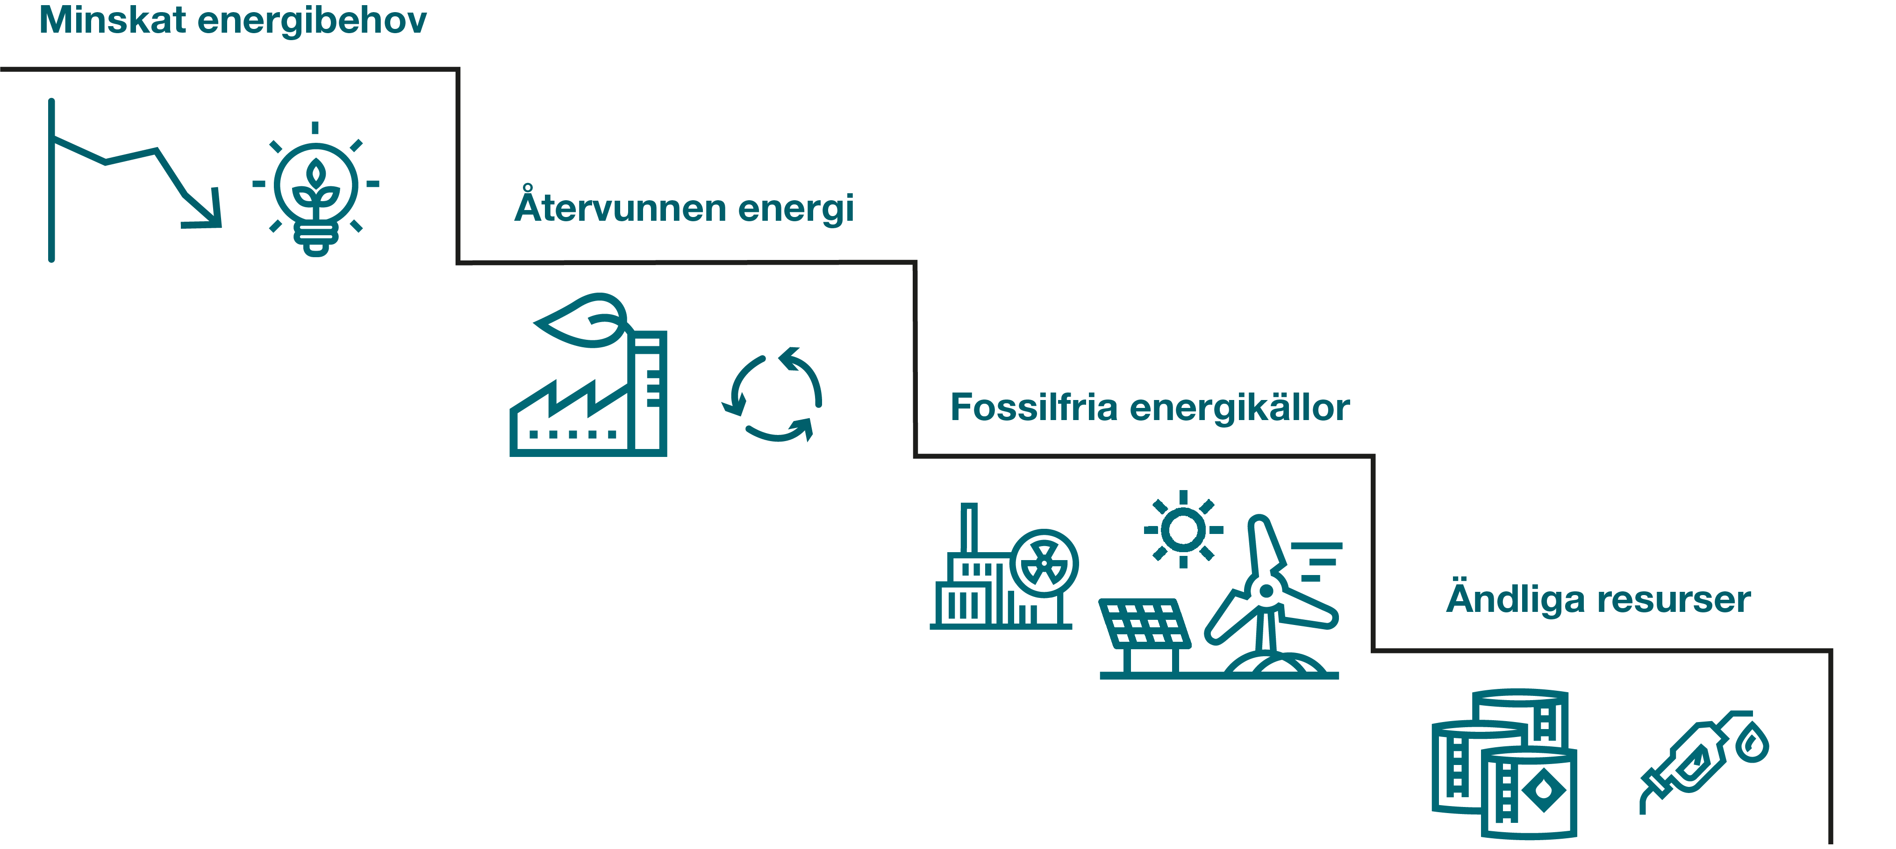
Illustrationen visar principerna i energitrappan.

Användning
Beskriv och analysera hur kommunen ska planera för och främja en effektiv användning av energi och effekt.

Exempel på frågor som behöver besvaras
- Vad kommer en ökad elektrifiering innebära i det lokala perspektivet utifrån den strukturomvandling samhället står inför?
- Inom vilka områden finns det potential för effektivare energianvändning?
- Räcker kapaciteten i elnätet till för industrins framtida elbehov?
- Finns det strategiska platser identifierande inom kommunen för kommande behov av laddinfrastruktur?
- Vad säger lokala och regionala scenarier och prognoser om energiproduktionen, distributionen och användningen på sikt?
- Vad går att utläsa ur nätutvecklingsplaner som berör kommunen?
- Bygger vi in nya risker och sårbarheter i samhället som vi behöver ta hänsyn till?
- Hur ser diversifieringen av energianvändningen ut i framtiden?

Vätgas
Kommunen bör ha ambitionen att genomföra en utvärdering av vätgas i sin energiplanering:
- Gör en grundläggande kartläggning om tänkbara användningsområden för vätgas inom kommunen. Ytterligare fördjupning kan vara kartläggning av efterfrågan, användare och producenter samt behov av transport, distribution och lagring av vätgas.
- Identifiera synergier genom samarbeten, till exempel att dela infrastruktur inom vätgaskluster eller att nyttja restvärme från elektrolysörer.
- Samarbeta med andra kommuner, regionala aktörer, näringsliv och forskningsinstitutioner för att tydliggöra vilka värdekedjesegment som är av särskilt intresse.

Behov av förflyttningar
Beskriv inom vilka områden som det kommer behövas stora insatser och förflyttningar för att möta samhällets framtida behov.
Med förflyttning avses främst en mental förflyttning och inställningen till energiplanering och dess roll i samhällsplaneringen. Energiplaneringsprocessen behöver dels bli mer integrerad i den övriga samhällsplaneringen, dels ha en tydlig vision för framtiden. Det handlar mycket om att undersöka och se sina möjligheter till att utveckla och vara med och forma och påverka i positiv riktning för att få till energiomställningen. Utifrån detta blir det enklare att se vilka övergripande steg som behövs för att skapa förändring.

Hur energiplanen uppfyller lagkrav
Enligt lagen om kommunal energiplanering ska alla kommuner ha en aktuell plan för tillförsel, distribution och användning av el. Genom en fullständig energiplan uppfyller kommunen lagen om kommunal energiplanering. Beskriv här hur energiplanen uppfyller syftet med lagen om kommunal energiplanering.

Energiberedskap
Energimyndighetens definition av en trygg energiförsörjning tar fasta på att förebygga och lindra negativa konsekvenser för samhälle och energianvändare.
Beskriv och analysera kommunens förmåga att hantera störningar samt hur robusta försörjningskedjor säkerställs. Har din kommun produktion eller distribution? Iså fall kan det finnas krav på att genomföra en risk- och sårbarhetsanalys och utarbeta en beredskapsplan för den specifika verksamhet under höjd beredskap.

Betydelsen av trygg energiförsörjning
Energiförsörjningen är ett av våra största kritiska beroenden då många livsviktiga samhällsfunktioner är beroende av den. Kommunen har enligt lag det samordnande ansvaret inom kommunens geografiska gränser. För att minska risken för störningar och mildra konsekvenser i de fall något oförutsett inträffa behöver därför kommunen arbeta med förebyggande och förberedande åtgärder.
- Hur arbetar kommunen med att stärka beredskapen och motståndskraft utifrån ett energiperspektiv?
- Vilka åtgärder genomförs i kommunens förvaltningar och verksamheter?
Vilka verksamheter som är prioriterade återfinns i kommunens risk- och sårbarhetsanalys.
Finns det ett kommunalt energi- och/eller nätbolag? Då krävs beredskapsplaner som består av en förmågeinventering samt en beskrivning hur dessa förmågor ska nyttjas under höjd beredskap. Vilka delar av verksamheten är prioriterad, hur ska den skyddas samt personal- och materialförsörjas är exempel på frågeställningar som dessa planer svarar på.

Stöd till kommuninvånare
Beskriv och analysera var invånarna kan hitta tips och råd avseende ”hemberedskap”. Var kan man hitta fakta om hur samhället kommer att hantera en större kris eller samhällsstörning samt vilket ansvar som ligger på kommunen, samt vilket ansvar enskilda medborgare har.

Reservkraft
Beskriv och analysera kommunens reservkraft.
- Finns det reservkraft i kommunen?
- Stationära eller mobila?
- Vad drivs de av?
- Vem ansvarar för reservkraftverken?
- Testas de regelbundet, iså fall av vem?

Trygghetspunkter
Beskriv och analysera de trygghetspunkter kommunen ansvarar för.
- Finns det trygghetspunkter i kommunen?
- Vem vänder de sig till?
- När öppnas de?
- Vad ska invånarna kunna få för stöd och hjälp vid trygghetspunkterna?
Mer information om kommunala trygghetspunkter (Myndigheten för civilt försvar).

Styrande dokument
Följande styrande dokument inbegriper aspekter av säkerhet och beredskap.
- Risk- och sårbarhetsanalys
- Anvisningar för höjd beredskap
- Krisledningsnämndens reglemente
- Plan för krisberedskap och civilt försvar
- Anvisning för central krisledning
- Utbildnings- och övningsplan

Att säkra totalförsvarets behov av energi
Energiförsörjning inom totalförsvaret syftar till att kunna hantera Sveriges energibehov under kris och ytterst under krig. Beskriv och analyser kommunens roll i detta utifrån behov, beredskapsåtgärder och hotbild. Kartlägg kommunens ansvar för det civila försvaret och energibehovet för dessa verksamheter säkerställs.

Handlingsplan för ett hållbart energisystem
För att energiplaneringen ska bidra till en hållbar energiomställning och trygg energiförsörjning bör energiplanen innehålla en handlingsplan med åtgärder.
Utgå i från nulägesanalysen och koppla samman nuläget, prioriteringar och ansvar. Genom att koppla åtgärderna till de behov och utmaningar som redan identifierats blir prioriteringen mer träffsäker. Kommunen med fördel börja med de åtgärder som är enkla att genomföra, ger snabb effekt eller skapar viktiga förutsättningar för kommande steg och på så sätt skapa momentum i omställningen.
Hur handlingsplanen struktureras beror på kommunens behov, det viktigaste är att planen är tydlig, beslutad och kommunicerad.
Förslag 1: dela upp åtgärderna efter områden eller åtgärdstyper, till exempel energieffektivisering, lokal energiproduktion eller styrmedel.
Förslag 2: sortera dem efter sektorer, såsom bebyggelse, transporter eller kommunal verksamhet.
Åtgärd | Ansvarig (roll, ej person) | Tidpunkt för genomförande | Bedömd kostnad | Potential-skattning | Hur görs uppföljning? | Kommentar
Exempel på hur sammanställning av åtgärder och insatser kan presenteras
Varje åtgärd behöver ha en ansvarig funktion, tidsram och plan för uppföljning. De åtgärder som kräver investeringar måste vara förankrade i budget- och verksamhetsplanering. Gör en bedömning av kostnader och effekter, och väg in aspekter som rättvis energiomställning när prioriteringar görs.
Kommunens möjligheter att påverka varierar, och åtgärderna kan delas in i tre nivåer:
- Direkt rådighet — åtgärder som kommunen själv kan genomföra inom den egna organisationen.
- Indirekt rådighet — åtgärder som påverkar invånare, företag och andra aktörer genom information, styrning eller incitament.
- Rådighet genom samverkan — åtgärder som kräver samarbete med andra aktörer, exempelvis region, stat, energibolag eller näringsliv.
Att göra denna indelning kan hjälpa till att se var kommunen har störst möjlighet att agera direkt och var samverkan är avgörande.
Handlingsplanen är ett levande dokument. Kommunen skall regelbundet följa upp status för varje åtgärd, avsluta åtgärder som genomförts och utvärdera effekterna. Även utredningsåtgärder ska ha ett tydligt syfte och en förväntad fortsättning, så att de leder vidare till konkreta beslut eller insatser.

Strategisk miljöbedömning
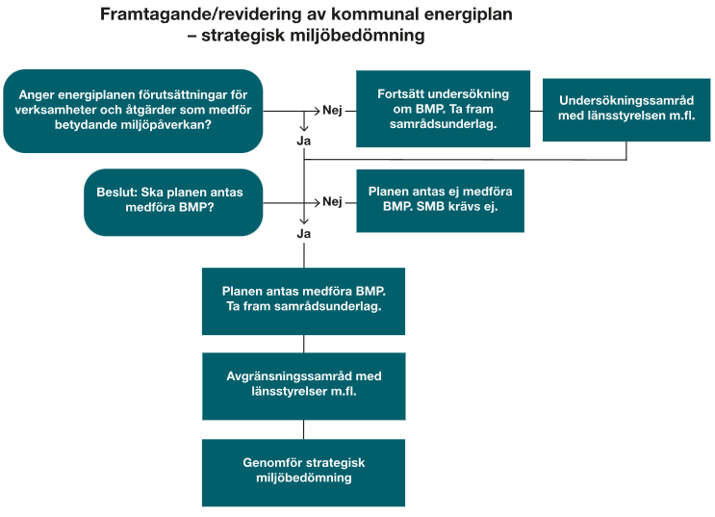
Flödesschema för bedömning av om energiplanen kräver strategisk miljöbedömning
Under denna rubrik presenteras beslutet/bedömningen om att genomförandet av energiplanen antas medföra betydande miljöpåverkan eller inte. Dokumentet som är resultatet av processen miljöbedömning ska vara ett dokument vid sidan av energiplanen.
Mer information om strategisk miljöbedömning finns hos Energimyndigheten

Uppföljning
Bestäm tidigt i processen hur kommunen ska följa upp mål och åtgärder i energiplanen. Utvärdera hur arbetet går och revidera planen vid behov.
Det är viktigt att tydliggöra vem som är ansvarig för uppföljning av hela eller delar av energiplanen. Exempel på ansvarsfördelning kan vara att en central funktion (t.ex. hållbarhetsavdelning eller miljöstrateg) samordnar processen men varje förvaltning ansvarar för att rapportera sina egna energidata och genomförda åtgärder. Ledningsgruppen följer upp måluppfyllelse och beslutar om justeringar och resursbehov. En tydlig struktur gör uppföljningen mindre personberoende och mer integrerad i den dagliga verksamheten.

Mål och mätbara indikatorer
- Grunden för en effektiv uppföljning är att energiplanen innehåller tydliga mål och mätbara indikatorer. Konkretiserade mål för energi och klimat, både långsiktiga mål och etappmål.
- Mätbara indikatorer som exempelvis energianvändning per sektor, andel förnybar energi, utsläppsreduktioner eller energieffektivisering i kommunens egna fastigheter.
- Indikatorerna ska vara möjliga att följa över tid och helst bygga på data som redan samlas in av kommunen eller nationella myndigheter.
Kommunen bör samla in uppgifter om energianvändning och utsläpp regelbundet t.ex. på årsbasis. Detta kan inkludera:
- Energistatistik från kommunala fastigheter, fordonsflotta och verksamheter
- Statistik från energibolag, nätägare eller nationella källor
- Utsläppsdata från nationella inventeringar
- Resultat av energieffektiviseringsåtgärder
Datan analyseras för att bedöma utvecklingen i förhållande till målen. På så sätt blir det tydligt vilka områden som går åt rätt håll och var ytterligare insatser krävs.
Regelbunden rapportering
Resultaten av uppföljningen bör rapporteras internt till politisk ledning, chefer och ansvariga verksamheter och externt i form av en offentlig rapport eller webbsida för att skapa transparens och delaktighet. Att arbeta med årsrapporter eller halvårsrapporter är vanligt. Rapporteringen ska vara lätt att förstå och visa både resultat, trender och planerade åtgärder.

